Міністерство освіти і науки України
Національний технічний університет України
«Київський політехнічний інститут імені Ігоря Сікорського»
Факультет інформатики та обчислювальної техніки
Кафедра обчислювальної техніки

Алгоритми і структури даних
Лабораторна робота №1
з дисципліни
«Розгалужені алгоритми»

Виконав: Перевірила:
Студент групи ІВ-81 Сергієнко А. М.
Федорусов Іван Михайлович
Залікова книжка №8128

Київ 2018
Тема: розгалужені алгоритми.
Мета лабораторної роботи: засвоєння теоретичного матеріалу та набуття практичних навичок використання керуючих конструкцій розгалуження та булевих (логічних) операцій.
Постановка задачі: задано дійсне число x. Визначити значення заданої за варіантом кусочно-безперервної функції y(x), якщо воно існує, або вивести на екран повідомлення про неіснування функції для заданого х.
Розв’язати задачу двома способами (написати дві програми):
- в програмі дозволяється використовувати тільки одиничні операції порівняння(=,<,>,<>,<=,>=) і не дозволяється використовувати булеві (логічні) операції (not, or, and тощо);
- в програмі необхідно обов’язково використати булеві (логічні) операції (not, or, and тощо); використання булевих операцій не повинно бути надлишковим.
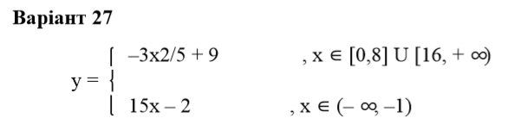
Текст програми 1
#include <stdio.h>
#include <stdlib.h>
#include <math.h>

void main(void)
{
float x,y;

printf("Enter x\n");
scanf("%f", &x);

if(x < -1)
y = 15 * x - 2;
else if(x >= 0)
{
if(x <= 8)
y= -3 * pow(x, 0.4) + 9;
else if(x >= 16)
y= -3 * pow(x, 0.4) + 9;
else
printf("Wrong X");
}
else
printf("Wrond X");
printf("y=%f", y);
}
Текст програми 2
#include <stdio.h>
#include <stdlib.h>
#include <math.h>

void main(void)
{
float x,y;

printf("Enter x\n");
scanf("%f",&x);

if(x>=0&&(x<=8||x>=16)){
y= -3*pow(x,0.4)+9;
printf("y=%f",y);
}
else if(x<-1){
y = 15*x-2;
printf("y=%f",y);
}
else printf("Wrong X");

return;
}

Результати тестування програм

1 Програма | 2 Програма
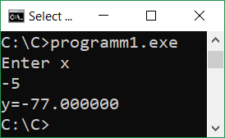 | 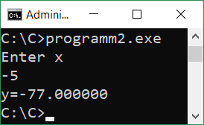
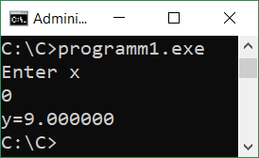 | 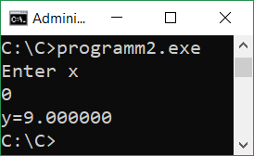
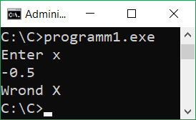 | 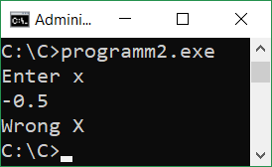
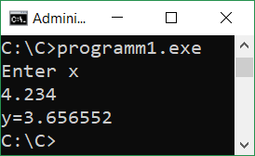 | 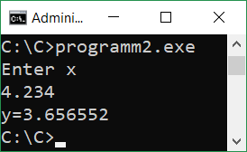
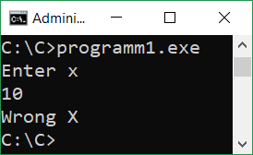 | 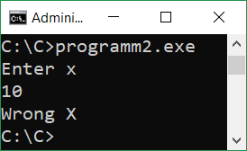
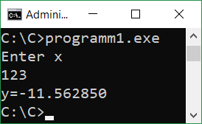 | 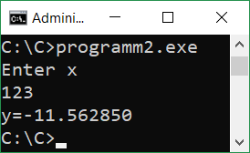
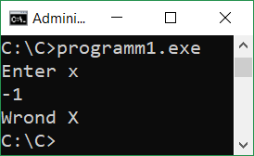 | 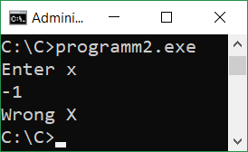

Діаграма алгоритму 1 програми:

Діаграма алгоритму 2 програми:

Висновок: я засвоїв теоретичний матеріал та використовував керуючі конструкції розгалуження та булеві (логічні) операції для здобуття практичних навичок.

